Escola Municipal de Educação Básica Augustinho Marcon.
Catanduvas, setembro de 2020.
Diretora: Tatiana Bittencourt Menegat.
Assessora Técnica Pedagógica: Maristela Borella Baraúna.
Assessora Técnica Administrativa: Margarete Petter Dutra.
Professora: ALEXANDRA VIEIRA DOS SANTOS.
4º ano 01 e 02

SEQUENCIA DIDÁTICA: O sujeito e seu lugar no mundo: CULTURA INDÍGENA

Olá meus queridos (as)!

ATIVIDADE DE MATEMÁTICA – 21/09 A 25/09

1. O gráfico representa o número da população indígena em 1.500 e no ano de 2010. Copie-o, observe e responda as questões:

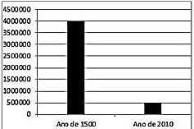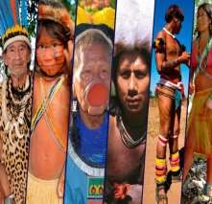

- De acordo com o gráfico a população indígena aumentou ou diminuiu ao longo dos anos? _____________________________________________

- Segundo o gráfico, qual era a população indígena
- Ano de 1.500= __________________________________

- Ano de 2.010= ___________________________________

c) Escreva os números por extenso:

1.500= _____________________________________________________________

2.010= _____________________________________________________________

500.000= ___________________________________________________________

- A estimativa do IBGE, divulgada no dia 24 de abril de 2020, aponta a existência de 7.103 localidades indígenas, as quais eram 1.856 identificadas no Censo de 2010. De acordo com essa informação, quantas localidades indígenas aumentaram de 2.010 até 2.020?

- Saíram de uma tribo indígena, para pescar, 4 botes com 5 índios em cada um. Ao retornar para a tribo constataram que cada índio pescou 25 peixes. Qual foi o total de peixes conseguidos?

- Pegue seu livro de Matemática nas páginas 46 e 47 e realize as atividades 1 e 2 referente gráficos.

- ATIVIDADE AVALIATIVA: Faça um vídeo dizendo para mim as tabuadas do 2 ao 5. FICAREI ESPERANDO!

- E, estude as demais tabuadas para um próximo pedido meu. Ok!!

ABRAÇOS!!! FIQUEM BEM!!! SAUDADES!!!
_______________________________________________________________________________________

